## Fundamentos de Git I

1. Instalar y configurar Git.

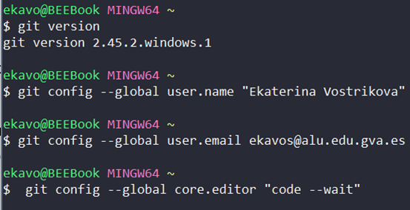

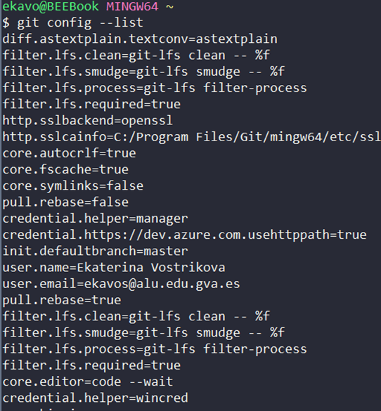

1. Crear carpeta S1R1;

Crear repositorio Git;

Crear fichero libros.txt con tres ítems;

Hacer Commit 1;

Añadir dos ítems a libros.txt;

Hacer Commit 2;

Crear fichero peliculas.txt con tres ítems.

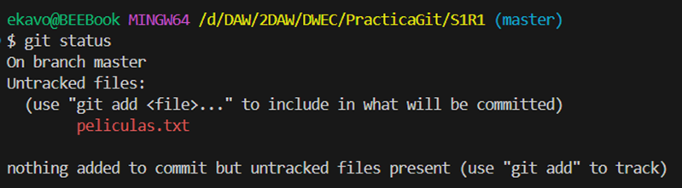

Crea fichero comidas.txt con tres ítems;

Hacer Commit 3;

Eliminar comidas.txt;

Añadir dos ítems a peliculas.txt.

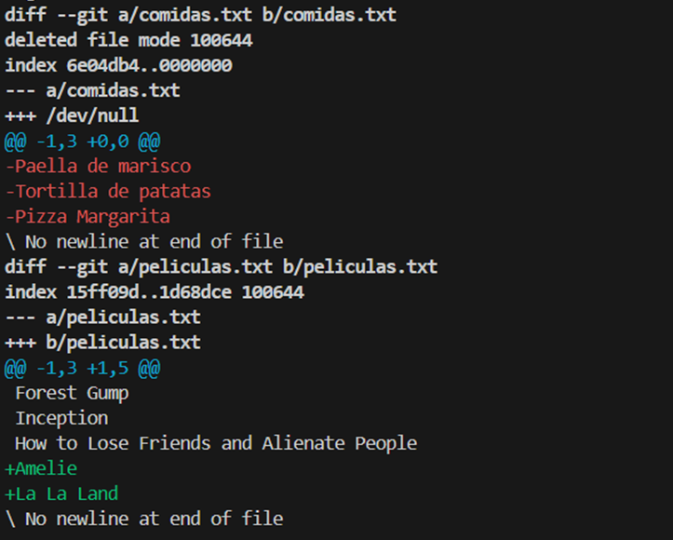

Añadir los cambios al área de preparación;

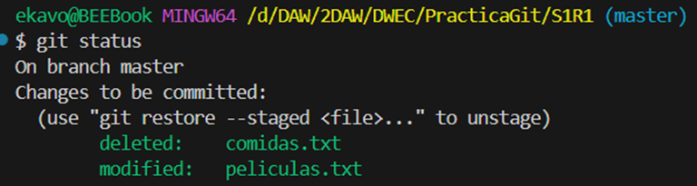

Hacer Commit 4;

Crear fichero datos.bak con tres ítems;

Crear subcarpeta output, crear archivo salida.txt con mi nombre y apellido;

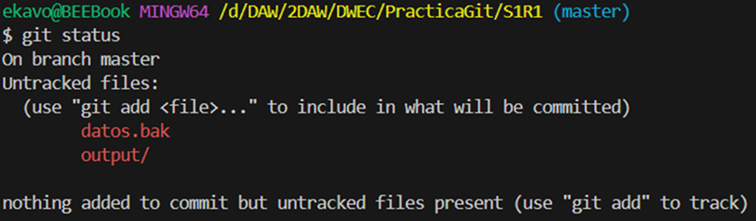

|  |  |
| --- | --- |
| *No me aparece el archivo salida.txt en la lista de untracked files en el campo de terminal, ¿es normal?*  *Sí se ve como untracked en Explorador de archivos de VS Code.* |  |

Crear archivo .gitignore;

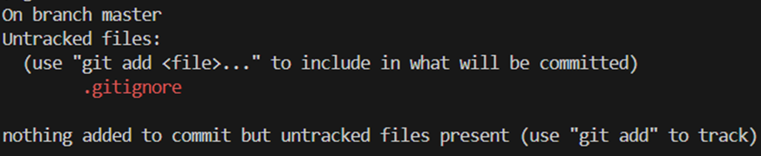

Hacer Commit 5.

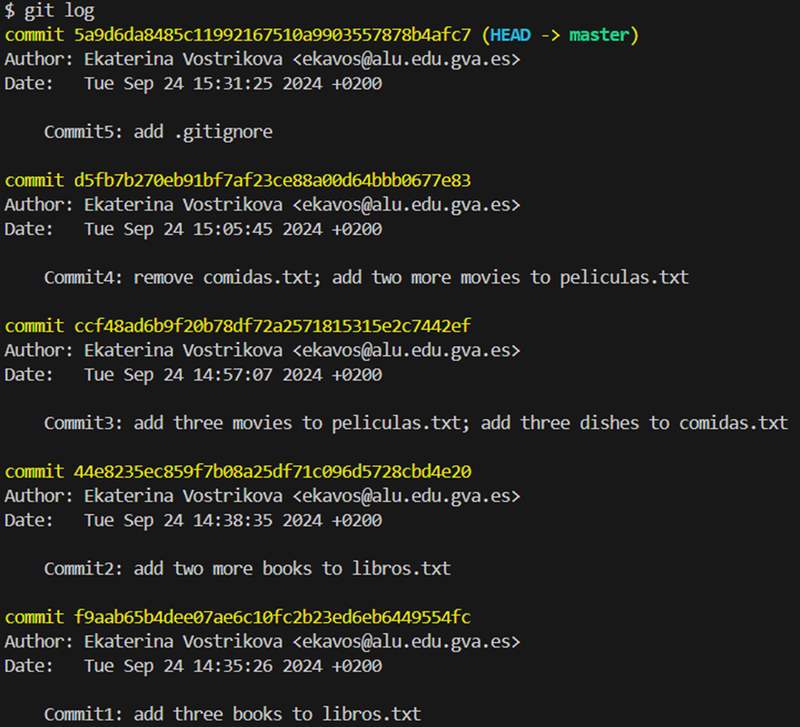

## Fundamentos de Git II

1. Crea carpeta S2R1;

Crear repositorio Git;

Crear fichero actores.txt con tres ítems;

Hacer Commit 6;

Crea rama test y cambiar a ella;

En test: Crear fichero actrices.txt con tres ítems;

Hacer Commit 7;

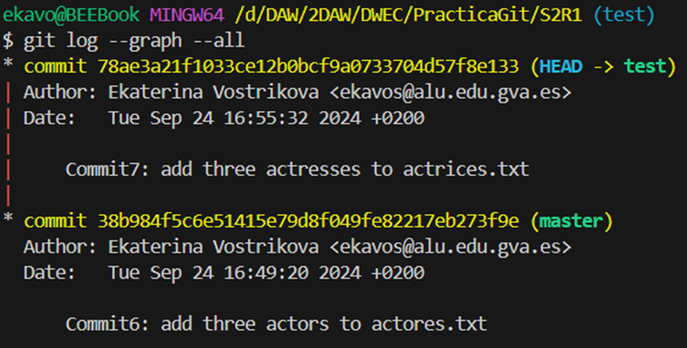

Cambia a master;

Incorporar los cambios test a master.

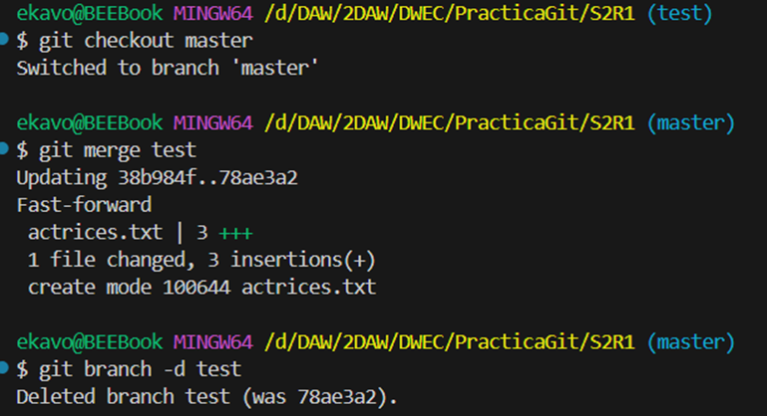

Crea rama test2 y cambiar a ella;

En master: añadir un ítem;

Hacer Commit 8;

Cambiar a test2;

En test2: añadir un ítem;

Hacer Commit 9.

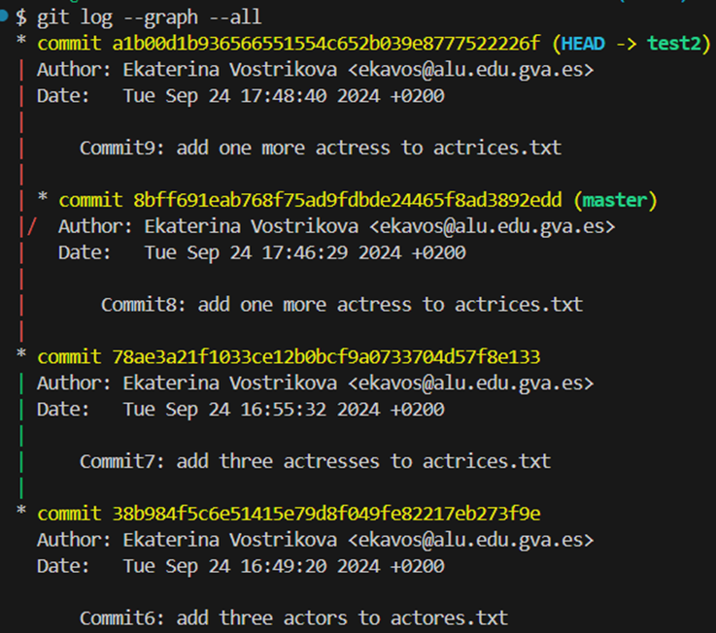

Cambiar a master;

Incorporar los cambios de test2 a master.

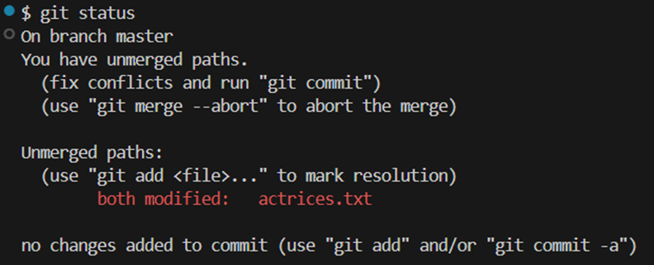

Resolver el conflicto incorporando ambos ítems;

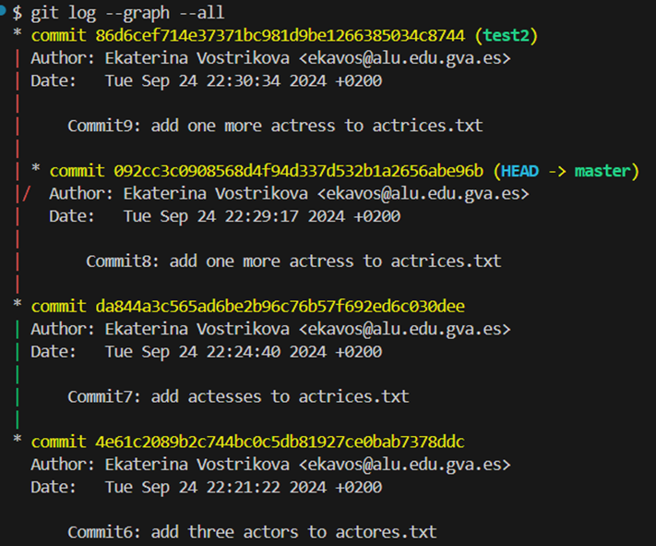

***Me falta otro commit…***

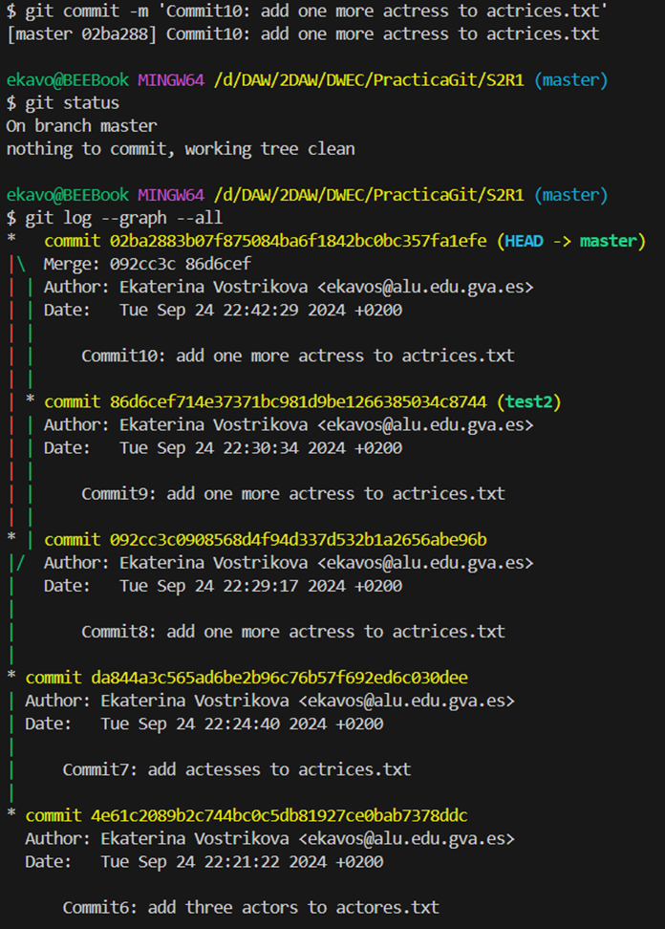

1. Crear carpeta S2R2-remoto;

Inicializar repositorio remoto Git;

1. Clonar S2R2-remoto a la carpeta S2R2.

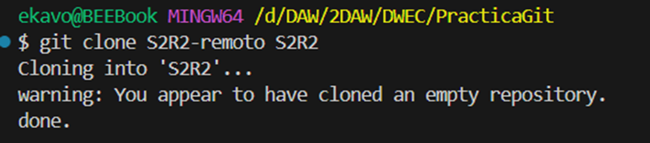

Crear fichero directores.txt con tres ítems;

Hacer Commit 11;

Push a S2R2-remoto.

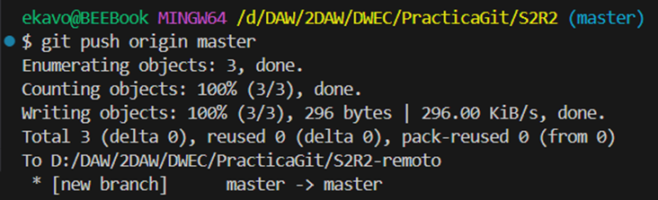

Crear rama version1 y cambiar a ella;

En version1 añadir dos ítems a directores.txt;

Hacer Commit 12;

Push de version1 a origin de manera que quede

asociada a la rama remota del mismo nombre.

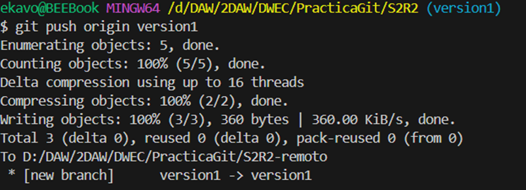

1. Clonar S2R2-remoto en la carpeta S2R3;

Mostrar en la consola el contenido de directores.txt y git status;

Cambiar a version1 y mostrar el resultado del comando;

Mostrar el contenido de directores.txt.

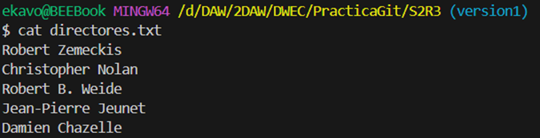

Cambiar a master;

Incorporar los cambios version1 a master;

Subir master a origin.

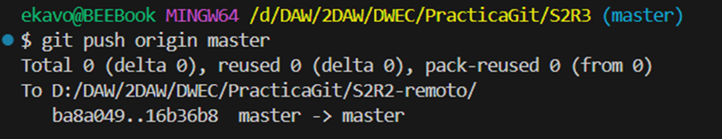

1. Volver a S2R2;

Obtener los cambios que hay en el repositorio remoto sin fusionarlos en

la rama local.

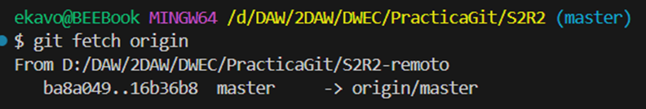

Actualizar master local con el contenido de master remoto.

